Областное государственное бюджетное образовательное учреждение

среднего профессионального образования

«Томский политехнический техникум»

****

**МЕТОДИЧЕСКИЕ РЕКОМЕНДАЦИИ**

**ПО ОРГАНИЗАЦИИ ВНЕАУДИТОРНОЙ САМОСТОЯТЕЛЬНОЙ РАБОТЫ СТУДЕНТОВ**

**по дисциплине «Информатика»**

основной профессиональной образовательной программы (ОПОП)

по специальностям

|  |  |
| --- | --- |
| 21.02.02 | Бурение нефтяных и газовых скважин; |
| 21.02.01 | Разработка и эксплуатация нефтяных и газовых месторождений. |
| 21.02.11 | Геофизические методы поисков и разведки МПИ |

Томск 2018

Методические рекомендации по организации внеаудиторной самостоятельной работы студентов по дисциплине «Информатика» разработаны в соответствии с Федеральными государственными образовательными стандартами среднего профессионального образования по специальностям 21.02.02 Бурение нефтяных и газовых скважин, 21.02.01 Разработка и эксплуатация нефтяных и газовых месторождений, 21.02.11 Геофизические методы поисков и разведки месторождений полезных ископаемых.

УТВЕРЖДАЮ

Зам. директора по УМР

\_\_\_\_\_\_\_\_/ Е.А. Метелькова

"\_\_\_\_" \_\_\_\_\_\_\_\_\_\_\_ 2018 г.

Разработчик:

Рязанова Галина Михайловна преподаватель

ОГБОУ СПО «Томский политехнический техникум»

inf@tpt.tom.ru

|  |
| --- |
| РАССМОТРЕНО  на заседании цикловой методической комиссии  (ЦМК) естественнонаучных дисциплин  Председатель ЦМК \_\_\_\_\_\_\_\_\_\_\_\_ /А.И.Бикмухаметова/  Протокол № \_\_\_ от «\_\_»\_\_\_\_\_\_\_\_\_\_\_\_\_2018 г. |

АННОТАЦИЯ

В данной работе представлены методические рекомендации по организации внеаудиторной самостоятельной работы по дисциплине «Информатика» для студентов специальностей нефтегазового направления 21.02.02 Бурение нефтяных и газовых скважин, 21.02.01 Разработка и эксплуатация нефтяных и газовых месторождений, 21.02.11 Геофизические методы поисков и разведки месторождений полезных ископаемых. Методические рекомендации разработаны для выполнения студентами самостоятельной работы в объеме 24 часов. Количество работ – 8. Самостоятельные работы охватывают следующую тематику: устройство компьютера, программное обеспечение, локальные сети, оформление документов, выполнение расчетов, создание презентации средствами пакета MS Office, поиск информации в сети Интернет.

Данные методические рекомендации могут использоваться студентами названных специальностей как дополнительный учебный материал при изучении дисциплины «Информационные технологии в профессиональной деятельности», а также студентами всех специальностей при изучении дисциплины «Информатика». Актуальность данной работы заключается в следующем: в связи с переходом на ФГОС значительное количество времени отводится на самостоятельную работу, следовательно, необходим систематизированный учебно-методический материал для ее организации и выполнения обучающимися. Методические рекомендации могут использоваться преподавателями при организации учебных занятий и самостоятельной работы по смежным дисциплинам, междисциплинарным курсам, профессиональным модулям.

Содержание

[Введение 5](#_Toc402120978)

[Пояснительная записка 5](#_Toc402120979)

[Объем учебной дисциплины и виды учебной работы 6](#_Toc402120980)

[Перечень внеаудиторной самостоятельной работы 7](#_Toc402120981)

[Задания и методические рекомендации по выполнению работ 7](#_Toc402120982)

[1. Оформление блок схемы устройства компьютера 7](#_Toc402120983)

[2. Составление опорного конспекта «Классификация программного обеспечения» 9](#_Toc402120984)

[3. Оформление схемы «Топология локальных вычислительных сетей (ЛВС)» 11](#_Toc402120985)

[4. Оформление документа по специальности в текстовом редакторе 14](#_Toc402120986)

[5. Выполнение расчетов по специальности в электронных таблицах Excel 15](#_Toc402120987)

[6. Создание эмблемы специальности средствами графического редактора 18](#_Toc402120988)

[7. Создание презентации по специальности 19](#_Toc402120989)

[8. Поиск информации по профилю специальности в сети Интернет 21](#_Toc402120990)

[Заключение 21](#_Toc402120991)

[Перечень использованных источников 22](#_Toc402120992)

[Приложения 23](#_Toc402120993)

# Введение

Одна из основных задач образования – это формирование творческой личности специалиста. Требования работодателей и Федерального государственного стандарта ориентированы на самостоятельный, творческий, инновационный, исследовательский подход к выполнению обучающимися профессиональных задач.

Самостоятельная работа проводится с целью:

* формирования общих и профессиональных компетенций;
* систематизации, закрепления и расширения полученных теоретических знаний и практических умений и навыков;
* развития самостоятельности, активности и творческой инициативы;
* развития умений искать, структурировать, систематизировать, анализировать информацию;
* формирования способностей к саморазвитию и самореализации.

# Пояснительная записка

Методические рекомендации по организации внеаудиторной самостоятельной работы по дисциплине «Информатика» предназначены для студентов специальностей СПО 21.02.02 Бурение нефтяных и газовых скважин, 21.02.01 Разработка и эксплуатация нефтяных и газовых месторождений, 21.02.11 Геофизические методы поисков и разведки месторождений полезных ископаемых.

Учебная дисциплина «Информатика» относится к математическому и общему естественнонаучному циклу основной профессиональной образовательной программы.

Требования к результатам освоения дисциплины:

В результате освоения дисциплины обучающийся должен уметь:

* использовать технологии сбора, размещения, хранения, накопления, преобразования и передачи данных в информационных системах;
* обрабатывать текстовую и табличную информацию;
* применять графические редакторы для создания и редактирования изображений;
* применять компьютерные программы для составления и оформления документов и презентаций по специальности.
* использовать сеть Интернет и ее возможности для поиска информации по специальности;
* получать информацию в локальных компьютерных сетях.

В результате освоения дисциплины обучающийся должен знать:

* понятия информации и информационного процесса;
* значение информатики в профессиональной деятельности;
* файловую структуру организации данных в компьютере;
* общий состав и структуру персональных электронно-вычислительных машин (ПЭВМ);
* классификацию программного обеспечения;
* базовые системные программные продукты и пакеты прикладных программ (текстовые редакторы, электронные таблицы, системы управления базами данных, программы создания презентаций, графические редакторы);
* методы и средства сбора, обработки, хранения, передачи и накопления информации;
* основы устройства компьютерных сетей.

Выполнение студентами внеаудиторной самостоятельной работы будет способствовать формированию общих и профессиональный компетенций, таких как:

ОК 2. Организовывать собственную деятельность, выбирать типовые методы и способы выполнения профессиональных задач, оценивать их эффективность и качество.

ОК 3. Принимать решения в стандартных и нестандартных ситуациях и нести за них ответственность.

ОК 4. Осуществлять поиск и использование информации, необходимой для эффективного выполнения профессиональных задач, профессионального и личностного развития.

ОК 5. Использовать информационно-коммуникационные технологии в профессиональной деятельности.

ОК 8. Самостоятельно определять задачи профессионального и личностного развития, заниматься самообразованием, осознанно планировать повышение квалификации.

ОК 9. Ориентироваться в условиях частой смены технологий в профессиональной деятельности.

ПК 2.5. Оформлять технологическую и техническую документацию по обслуживанию и эксплуатации бурового, нефтегазопромыслового оборудования.

Критериями оценки результатов внеаудиторной самостоятельной работы студентов являются:

* уровень освоения учебного материала;
* умение использовать теоретические знания, практические умения и навыки при выполнении прикладных задач;
* умение активно использовать электронные образовательные ресурсы, находить нужную информацию, обрабатывать и использовать ее;
* обоснованность, четкость, логическая последовательность изложения материала;
* оформление материала в соответствии с требованиями.

Контроль выполненной самостоятельной работы осуществляется индивидуально, на консультации, на уроке, в ходе проведения тестирования, при работе с учебными тренажерами, при защите и презентации работ.

Перед выполнением самостоятельной работы преподаватель проводит инструктаж студентов: поясняет цели задания, его содержание, оговаривает сроки выполнения, основные требования, формы контроля и критерии оценки работы.

При наличии серьезных недостатков в представленной работе, она возвращается студенту на доработку, при этом оговариваются сроки повторной сдачи выполненной внеаудиторной самостоятельной работы.

# Объем учебной дисциплины и виды учебной работы

|  |  |
| --- | --- |
| Вид учебной работы | Объем часов |
| Максимальная учебная нагрузка (всего) | 72 |
| Обязательная аудиторная учебная нагрузка (всего) | 48 |
| в том числе: |  |
| практические занятия | 40 |
| Самостоятельная работа обучающегося (всего) | 24 |
| в том числе: |  |
| оформление схем; | 5 |
| составление опорного конспекта; | 2 |
| оформление документа в текстовом редакторе; | 2 |
| выполнение расчетов в электронных таблицах Excel; | 4 |
| создание презентации; | 4 |
| создание изображения средствами графического редактора; | 4 |
| поиск информации в сети Интернет. | 3 |
| Итоговая аттестация в форме дифференцированного зачета |  |

# Перечень внеаудиторной самостоятельной работы

|  |  |  |
| --- | --- | --- |
| Наименование темы учебной дисциплины | Вид и наименование самостоятельной работы | Объем часов |
| Тема 1.1. Информация, информационные процессы, информатика. Аппаратное обеспечение ПК | 1. Оформление блок схемы устройства компьютера | 2 |
| Тема 1.2.Файловая структура организации данных в компьютере. Программное обеспечение ПК | 2. Составление опорного конспекта «Классификация программного обеспечения» | 2 |
| Тема 1.3. Основы устройства компьютерных сетей и сетевых технологий | 3. Оформление схемы «Топология локальных вычислительных сетей» | 3 |
| Тема 2.1. Технология создания и обработки документов в текстовом редакторе | 4. Оформление документа по специальности в текстовом редакторе | 2 |
| Тема 2.2. Технология обработки числовой информации в электронных таблицах | 5. Выполнение расчетов по специальности в электронных таблицах Excel | 4 |
| Тема 2.4. Технология обработки графической информации | 6. Создание эмблемы специальности средствами графического редактора | 4 |
| Тема 2.5. Технология создания мультимедийных объектов | 7. Создание презентации по специальности | 4 |
| Тема 3.2. Работа в глобальной сети | 8. Поиск информации по профилю специальности в Интернет | 3 |
| ИТОГО |  | 24 |

# Задания и методические рекомендации по выполнению работ

# 1. Оформление блок схемы устройства компьютера – 2 часа

Цель самостоятельной работы: закрепление знаний об общем составе и структуре ПК; формирование умений использовать сеть Интернет и ее возможности для поиска информации; формирование навыков оформления графической документации.

Рекомендуемые источники: ресурсы Интернет.

Задание: оформить блок-схему устройства компьютера.

Инструкция по выполнению самостоятельной работы:

Используя ресурсы Интернет найти образец блок-схемы ПК.

На основании найденного образца оформить схему в любом редакторе с использованием любых доступных инструментов, а также можно нарисовать вручную.

На каждом рисунке в правом верхнем углу ввести служебную информацию: № группы, фамилию, инициалы студента (шрифт Times New Roman, размер – 12 пт).

Требования к содержанию и порядку оформления работы:

Схема оформляется на листе формата А4, ориентация страницы альбомная, печатается на принтере или рисуется от руки, рекомендуется использовать различные цвета, картинки и пиктограммы устройств компьютера. Примеры структурных схем представлены на рис.1,2. По желанию студента можно расширить и детализировать схемы, выбрать свой вид структурирования и представления информации на рисунке.

Критерии оценки:

Верная логическая структура схемы – 2 балла;

Дизайн оформления схемы – 1 балл;

Индивидуальность, творческий подход – 2 балла;

Максимальный результат –5 баллов.

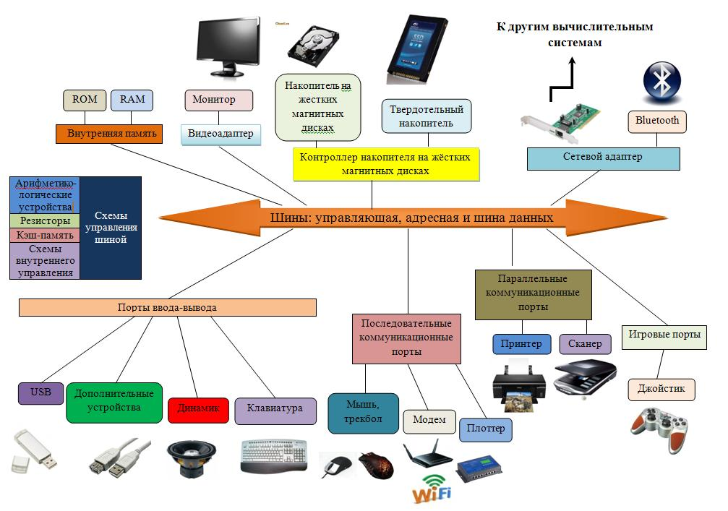

Рисунок 1 – Блок-схема устройства компьютера

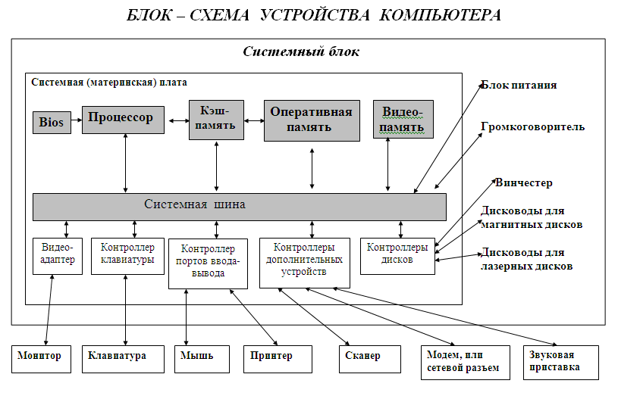

Рисунок 2 – Блок-схема устройства компьютера

После выполнения самостоятельной работы рекомендуется закрепить полученные знания работой с учебным интерактивным мини-тренажером, представленным по адресу <http://LearningApps.org/watch?v=pch6bhekj01>. Тренажер предлагает поставить в соответствие каждому устройству аппаратного обеспечения ПК его определение, рис.3.

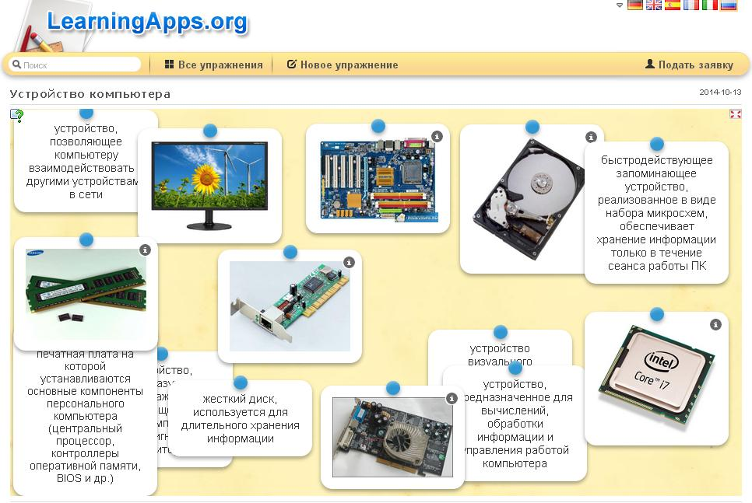

Рисунок 3 – Сеанс работы с тренажером, аппаратное устройство ПК

# 2. Составление опорного конспекта «Классификация программного обеспечения» – 2 часа

Цель самостоятельной работы: закрепление знаний о классификации программного обеспечение, формирование навыков оформления текстовой документации.

Рекомендуемые источники: ресурсы Интернет; лекции по информатике представленные на сайте техникума на странице «Учебно-методические пособия»

<http://tpt.tom.ru/stud/uchpos.html>.

Задание: составить опорный конспект согласно теме своего варианта.

Перечень тем для подготовки конспекта «Классификация программного обеспечения»

1. Общая классификация программного обеспечения.
2. Системное программное обеспечение.
3. Прикладное программное обеспечение.
4. Классификация операционных систем.
5. Классификация оболочек операционных систем.
6. Программы-утилиты и программы технического обслуживания.
7. Офисное программное обеспечение.
8. Программы для Web-дизайна, браузеры.
9. Графические редакторы, их виды.
10. Информационно-поисковые системы.
11. Интегрированные офисные пакеты.
12. Антивирусные программы.
13. Обучающие и учебные программы.
14. Электронные словари, справочники, энциклопедии, правовые базы данных.
15. Прикладные программы в нефтегазовой отрасли.

Инструкция по выполнению самостоятельной работы:

Составление опорного конспекта является одним из важнейших приемов обучения. Это вторичный текст, потому что в нем, в краткой форме, передаются основные сведения текста исходного. Опорный конспект может составляться обучающимися для оценки их знаний по выбранной тематике. По сути, изложение информации в форме конспекта является своеобразной «презентацией» знаний, умений и навыков студентов.

Используя ресурсы Интернет найти учебный материал согласно своей теме.

Составить план раскрытия темы.

В соответствии с планом раскрыть тему.

Оформить документ в текстовом редакторе Word, напечатать на принтере.

Требования к содержанию и порядку оформления работы:

При выполнении работы следует соблюдать следующие требования:

* объем работы 2 страницы печатного текста на бумаге формата А4;
* на первой странице указывается тема и вариант работы;
* на первой странице должен быть представлен простой или сложный план раскрытия темы;
* шрифт Times New Roman, цвет черный;
* размер: заголовок – 14 пт, текст – 12 пт.;
* поля документа (см): левое – 3, правое, верхнее и нижнее - 1,5; переплета нет;
* заголовок полужирным шрифтом, установить по центру;
* текст выровнен по ширине;
* красная строка выполняется клавишей Tab;
* междустрочный интервал –1,15;
* интервал перед абзацем и после абзаца 0;
* в конце работы необходимо указать список использованных источников, пример оформления представлен в приложении 1;
* на первом листе в правом верхнем углу ввести служебную информацию: № группы, фамилию, инициалы студента (шрифт Times New Roman, размер – 12 пт).

Критерии оценки:

Наличие плана раскрытия темы – 1 балл;

Полнота изложения материала – 2 балла;

Структурирование, последовательность и логичность раскрытия темы – 1 балл;

Соблюдение требований по оформлению работы – 1 балл;

Максимальный результат –5 баллов.

После выполнения самостоятельной работы рекомендуется закрепить полученные знания работой с учебными интерактивными мини-тренажерами, представленными по адресу: системные файлы <http://LearningApps.org/watch?v=p1graweh501>, офисные форматы файлов <http://LearningApps.org/watch?v=paa6shcgj01>. В тренажерах предлагается поставить в соответствие каждому расширению файла наименование его типа или программу, которой он создан, рис.4,5.

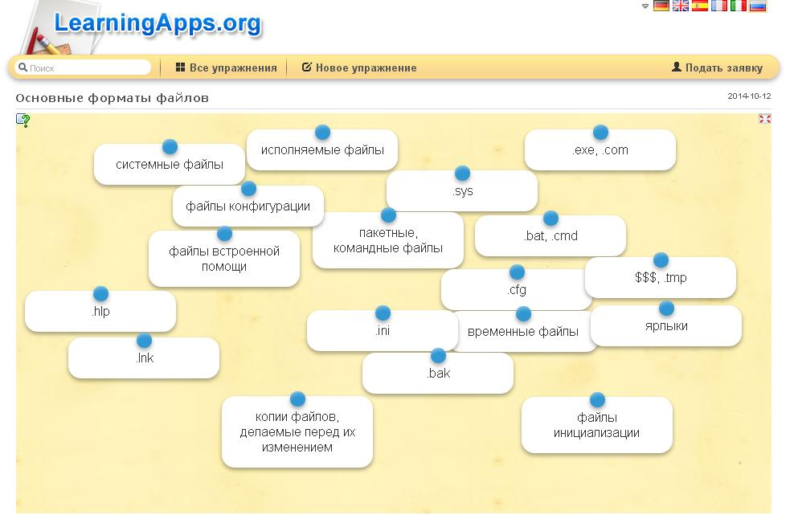

Рисунок 4 – Сеанс работы с тренажером, системные файлы

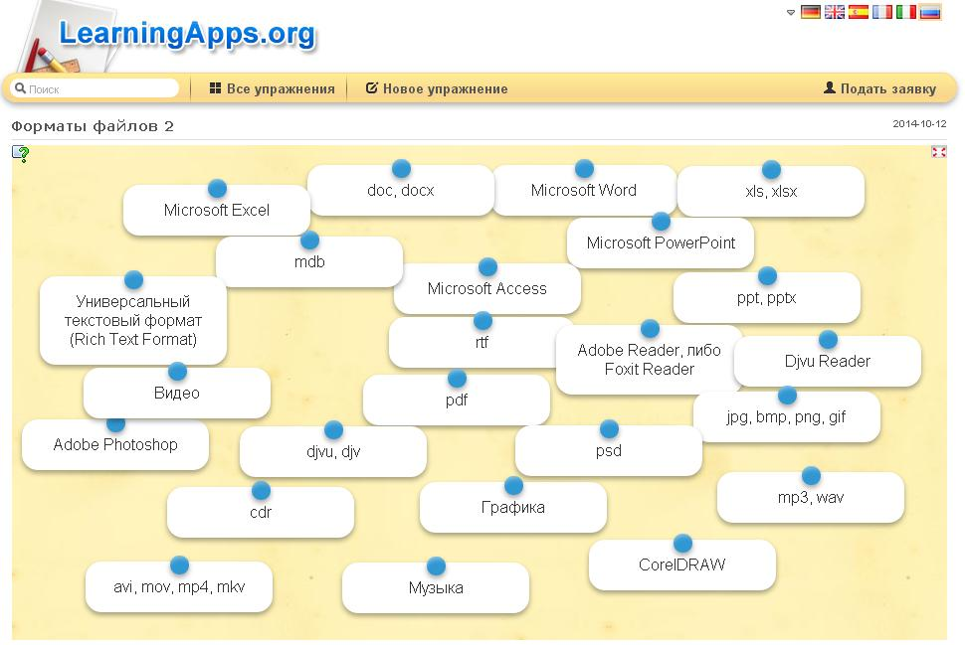

Рисунок 5 – Сеанс работы с тренажером, офисные файлы

# 3. Оформление схемы «Топология локальных вычислительных сетей (ЛВС)» – 3 часа

Цель самостоятельной работы: формирование знаний о топологии локальных вычислительных сетей.

Рекомендуемые источники: ресурсы Интернет

Задание: изучить теоретический материал и оформить схему «Топология ЛВС».

Инструкция по выполнению самостоятельной работы:

Изучить теоретический материал, представленный ниже.

Используя ресурсы Интернет найти образцы различных видов топологии ЛВС, или воспользоваться примерами схем, представленными на рис.6.

На основании найденных образцов оформить единый рисунок, содержащий, как минимум, схемы типа «Шина». «Звезда». «Кольцо».

На каждом рисунке в правом верхнем углу ввести служебную информацию: № группы, фамилию, инициалы студента (шрифт Times New Roman, размер – 12 пт).

Требования к содержанию и порядку оформления работы:

Схема оформляется на листе формата А4, ориентация страницы альбомная, печатается на принтере или рисуется от руки, рекомендуется использовать различные цвета, картинки и пиктограммы компьютеров. Оформить схему можно в любом редакторе с использованием любых доступных инструментов, а также нарисовать вручную. Рекомендуется расширить и детализировать схемы, добавить дополнительно другой вид топологии, например, иерархическая, полносвязная, ячеистая и др., выбрать свой вид структурирования и представления информации на рисунке. Рекомендуется все виды топологии сети расположить на одном рисунке.

Теоретический материал

Из нескольких ПК можно построить *локальную вычислительную сеть (ЛВС)*. Основные цели ЛВС – это обмен данными между пользователями и совместное использование ресурсов сети (дисковой памяти, программ, принтеров, данных). ЛВС позволяет уменьшить затраты на приобретение и эксплуатацию аппаратных и программных средств, увеличивает производительность труда работников.

Три основных топологии ЛВС

Под *топологией* компьютерной сети обычно по­нимают физическое расположение компьютеров сети относительно друг друга и способ соединения их линия­ми. Топология определяет требования к оборудованию, тип используемого кабеля, методы управления обменом, надежность работы, возможность расширения сети.

1. *Шина* *(bus)* - все компьютеры парал­лельно подключаются к одной линии связи, и информа­ция от каждого компьютера одновременно передается ко всем остальным компьютерам рис.6.

Достоинства:

• простота добавления новых узлов в сеть (это воз­можно даже во время работы сети);

• сеть продолжает функционировать, даже если от­дельные компьютеры вышли из строя;

• недорогое сетевое оборудование за счет широкого распространения такой топологии.

Недостатки:

• сложность диагностики неисправности сетевого обо­рудования из-за того, что все адаптеры включены параллельно;

• обрыв кабеля влечет за собой выход из строя всей сети;

• ограничение на максимальную длину линий связи из-за того, что сигналы при передаче ослабляются и никак не восстанавливаются.

2. *Звезда (радиальная топология сети)* *(star) -* к одному центрально­му компьютеру присоединяются остальные периферий­ные компьютеры, причем каждый из них использует свою отдельную линию связи.

Достоинства:

• выход из строя периферийного компьютера никак не отражается на функционировании оставшейся части сети;

• простота используемого сетевого оборудования;

• все точки подключения собраны в одном месте, что позволяет легко контролировать работу сети, лока­лизовать неисправности сети путем отключения от центра тех или иных периферийных устройств;

• не происходит затухания сигналов.

Недостатки:

• выход из строя центрального компьютера делает сеть полностью неработоспособной;

• жесткое ограничение количества периферийных компьютеров;

• значительный расход кабеля.

3. *Кольцо* *(ring) –* топология сети, при которой все компьютеры последовательно соединены между собой. Каждый компьютер передает информацию всегда только одному компьюте­ру, следующему в цепочке, а получает информацию только от предыдущего в цепочке компьютера, и эта цепочка замкнута.

Достоинства:

• легко подключить новые узлы, хотя для этого нужно приостановить работу сети;

• большое количество узлов, которое можно подклю­чить к сети (более 1000);

• высокая устойчивость к перегрузкам.

Недостатки:

• выход из строя хотя бы одного компьютера нару­шает работу сети;

• обрыв кабеля, хотя бы в одном месте, нарушает работу сети.

В отдельных случаях при конструировании сети ис­пользуют комбинированную топологию. Например, де­рево *(tree)—*комбинация нескольких звезд.

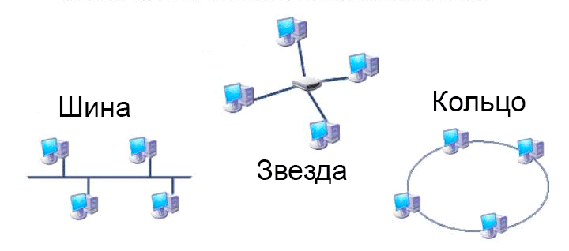

Рисунок 6 – Топология ЛВС

Критерии оценки:

Логически верно представлены три основных топологии – 2 балла;

Дополнительно добавлен другой вид топологии, например, иерархическая, полносвязная, ячеистая и др. – 1 балл;

Дизайн оформления схемы, использование пиктограмм ПК – 1 балл;

Индивидуальность, творческий подход – 1 балл;

Максимальный результат –5 баллов.

После выполнения самостоятельной работы рекомендуется закрепить полученные знания работой с учебным интерактивным мини-тренажером, представленным по адресу <http://LearningApps.org/watch?v=p47z9fdd301>. Тренажер предлагает поставить в соответствие изображенной топологии ее наименование и сопоставить достоинства и недостатки каждого вида топологии, рис.7.

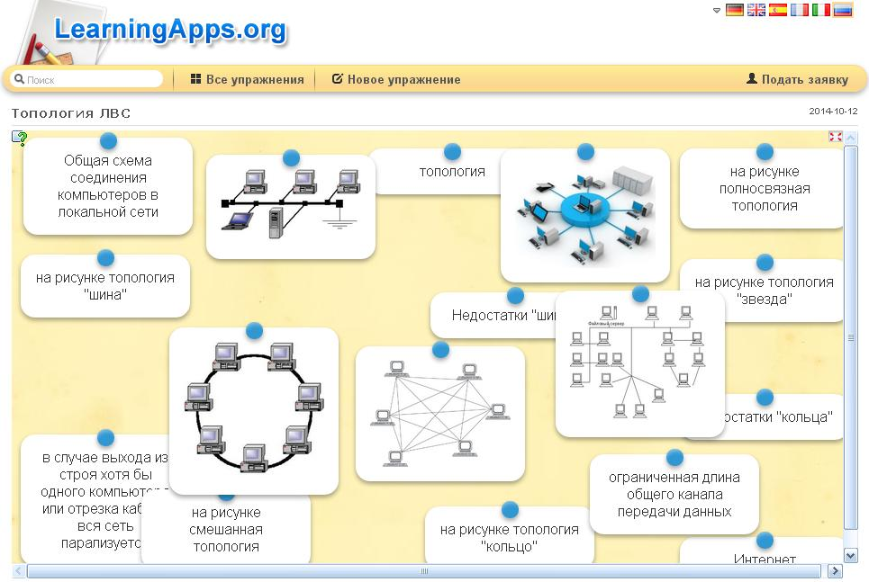

Рисунок 7 – Сеанс работы с тренажером, топология ЛВС

# 4. Оформление документа по специальности в текстовом редакторе – 2 часа

Цель самостоятельной работы: формирование навыков оформления документации по специальности.

Задание: Оформить документ в MS Word согласно своему варианту. Текстовый материал по вариантам представлен в приложении 2.

Инструкция по выполнению самостоятельной работы:

Создать документ MS Word.

Установить поля документа, параметры страницы, требуемый шрифт.

Набрать текст.

Ввести и пронумеровать формулы согласно требованиям.

На первом листе в правом верхнем углу ввести служебную информацию: № группы, фамилию, инициалы студента (шрифт Times New Roman, размер – 12 пт).

Напечатать документ на принтере.

Требования к содержанию и порядку оформления работы:

* работа сдается в печатном виде на бумаге формата А4, ориентация листа книжная;
* на первой странице указывается вариант работы;
* шрифт Times New Roman, цвет черный;
* размер – 12 пт.;
* поля документа (см): левое – 3, правое, верхнее и нижнее - 1,5; переплета нет;
* заголовки, если имеются в тексте, полужирным шрифтом, установить по центру;
* текст выровнен по ширине;
* красная строка выполняется клавишей Tab;
* междустрочный интервал –1,15;
* интервал перед абзацем и после абзаца 0;
* формулы расположить по центру, все формулы пронумеровать, начиная с первой, в тексте ссылаться на формулы согласно своей нумерации;

пример оформления формулы:

$\frac{a}{b}= \frac{480}{120}=4$ (1)

Критерии оценки:

Правильно установлены параметры разметки страницы, верно введена служебная информация – 1 балл;

Набор и правильное форматирование текстового материала – 2 балла;

Правильно введены и оформлены формулы –2 балла;

Максимальный результат –5 баллов.

# 5. Выполнение расчетов по специальности в электронных таблицах Excel – 4 часа

**Гидравлический расчёт нефтепровода**

Цель самостоятельной работы: формирование навыков обработки и анализа профессиональной информации в электронных таблицах; приобретение практических навыков расчета пропускной способности выкидной линии.

Рекомендуемые источники: Лутошкин Г.С., Дунюшкин И.И. Сборник задач по сбору и подготовке нефти газа и воды на промыслах: Учебное пособие для вузов.- М.: ОООИД «Альянс», 2007. -135 с.

Задание: Организовать в Excel гидравлический расчет нефтепровода согласно своему варианту. Образец организации расчетов в электронных таблицах для нулевого варианта представлен в Приложении 3.

Инструкция по выполнению самостоятельной работы:

Изучить пояснения к работе, представленные ниже.

Разобрать решение примера.

Организовать расчет в Excel пропускной способности выкидной линии, используя исходные данные к задаче (Приложение 4), согласно своему варианту;

Построить график зависимости напора от объемного расхода;

Построить график зависимости объемного расходаот полной (суммарной) потери напора.

Требования к содержанию и порядку оформления работы:

Задание выполняется по данным своего варианта в электронных таблицах Excel.

Вся работа должна быть представлена на одном листе книги.

В ряде формул рекомендуется использовать абсолютную адресацию.

При определении типа движения жидкости обязательно использовать логическую функцию «Если».

По усмотрению студента можно сделать заливку цветом диапазонов с исходными данными или результатов расчетов.

Работа сдается в электронном виде.

**Пояснения к работе**

При течении жидкости по трубам ей приходится затрачивать энергию на преодоление сил внешнего и внутреннего трения. В прямых участках труб эти силы сопротивления действуют по всей длине потока и общая потеря энергии на их преодоление прямо пропорциональна длине трубы. Такие сопротивления называются линейными. Их величина (потеря давления) зависит от плотности и вязкости жидкости, а также от диаметра трубы (чем меньше диаметр, тем больше сопротивление), скорости течения (увеличение скорости увеличивает потери) и чистоты внутренней поверхности трубы (чем больше шероховатость стенок, тем больше сопротивление).

Режимы течения жидкости.

В практике наблюдаются два характерных режима течения жидкостей: ламинарный и турбулентный.

При ламинарном режиме элементарные струйки потока текут параллельно, не перемешиваясь. Если в такой поток ввести струйку окрашенной жидкости, то она будет продолжать свое течение в виде тонкой нити среди потока неокрашенной жидкости, не размываясь. Такой режим течения возможен при очень малых скоростях потока. С увеличением скорости выше определенного предела течение становится турбулентным, вихреобразным, при котором жидкость в пределах поперечного сечения трубопровода интенсивно перемешивается.

При гидравлическом расчете трубопровода обычно решается одна из двух задач: определение необходимого перепада давлений (напора) для пропуска данного расхода жидкости или определение расхода жидкости в системе при заданном перепаде давлений. В любом случае должна быть определена полная потеря напора в системе.

**Пример**

На устье фонтанной скважины поддерживают напор *H* = 85 м, (давление 0,67МПа). Нефть плотностью *ρ* = 800 кг/м3, динамической вязкостью *μ* = 20 мПа∙с транспортируется в однофазном состоянии по выкидной линии длиной *l* = 3000 м, диаметром *d* = 100мм к «Спутнику», находящемуся выше устья скважины на расстоянии *Z* = 30м (*Z* - определяет высоту положения различных точек линии тока над плоскостью сравнения, геометрический напор, разность геодезических отметок, м). Определить пропускную способность выкидной линии.

**Решение:**

Последовательно задаем ряд произвольных значений объемного расхода жидкости *Q,* м3/с, представлены в таблице 1. Выполним расчет для *Q*1.

1. Определяем линейную скорость:

; ; (1)

2. Определяем тип движения жидкости по числу Рейнольдса.

Re – это безразмерный комплекс, который называется числом (или критерием) Рейнольдса в честь английского физика Осборна Рейнольдса, в конце прошлого века экспериментально наблюдавшего наличие двух режимов течения. Малые значения чисел Рейнольдса соответствуют ламинарному течению. Большие значения соответствуют режиму течения.

Re < 2320, тип движения ламинарный.

Re > 2320, тип движения турбулентный.

Если дана динамическая вязкость *μ*

(2)



Если дана кинематическая вязкость (сопротивление жидкости движению под действием гравитации) *v*

 ; (3)

Согласно условиям задачи дана динамическая вязкость, следовательно используем формулу (2):



(4)

Тип движения жидкости ламинарный.

4. Определяем коэффициент линейного сопротивления λ, зависящий от числа Рейнольдса:

 при ламинарном движении жидкости; ;

 при турбулентном движении жидкости.

5. Определяем потерю напора (на трение по длине):

(5)

 

6. Определяем полную потерю напора в системе:

;  (6)

7. Определяем полный потребный напор



(7)



Таблица 1 – Рекомендованные объемные расходы и полученные расчетные величины

|  |  |  |  |  |  |  |
| --- | --- | --- | --- | --- | --- | --- |
| **Qi, м3/с** | **ωi, м/с** | **Rei** | **λi** | **hтi, м** | **Hzi, м** | **Hi, м** |
| 0,001 | 0,127 | 509,554 | 0,126 | 3,117 | 33,117 | 118,117 |
| 0,003 | 0,382 | 1528,662 | 0,042 | 9,350 | 39,350 | 124,350 |
| 0,006 | 0,764 | 3057,325 | 0,043 | 38,009 | 68,009 | 153,009 |
| 0,008 | 1,019 | 4076,433 | 0,040 | 62,882 | 92,882 | 177,882 |
| 0,012 | 1,529 | 6114,650 | 0,036 | 127,847 | 157,847 | 242,847 |

По рассчитанным данным можно построить кривую потребного напора в зависимости от расхода, рис. 8. Пользуясь графиком, по заданному перепаду напора находим искомую производительность выкидной линии.

Рисунок 8 – Зависимость напора от объемного расхода

Чем больше расход Q, который необходимо обеспечить в трубопроводе, тем больше требуется потребный напор Н. При ламинарном течении эта кривая изображается прямой линией, при турбулентном – параболой. Крутизна кривых потребного напора зависит от сопротивления трубопровода и возрастает с увеличением длины трубопровода и уменьшением диаметра, а также с увеличением местных гидравлических сопротивлений.

Величина статического (геометрического) напора Z положительна в том случае, когда жидкость движется вверх или в полость с повышенным давлением, и отрицательна при опускании жидкости или движении в полость с пониженным давлением. Точка пересечения кривой потребного напора с осью абсцисс (если такая возникает) определяет расход при движении жидкости самотеком. Потребный напор в этом случае равен нулю.

Иногда вместо кривых потребного напора удобнее пользоваться характеристиками трубопровода. Характеристикой трубопровода называется зависимость суммарной потери напора (или давления) в трубопроводе от расхода, рис. 9.

Рисунок 9 – Зависимость расхода от потерь

Критерии оценки:

Верно введены расчетные формулы – 2 балла;

Верно выполнен перевод данных в систему СИ – 1 балл;

Построены требуемые диаграммы – 1 балл;

Правильно выполнено форматирование диаграмм – 1 балл;

Максимальный результат –5 баллов.

# 6. Создание эмблемы специальности средствами графического редактора – 4 часа

Цель самостоятельной работы: формирование навыков применения графических редакторов для создания и редактирования профессионально ориентированных изображений.

Рекомендуемые источники: ресурсы Интернет

Задание: создать эмблему специальности средствами графического редактора.

Инструкция по выполнению самостоятельной работы:

Придумать эскиз эмблемы.

Можно использовать ресурсы Интернет для поиска отдельных элементов эмблемы.

На основании эскиза оформить эмблему в любом редакторе с использованием любых доступных инструментов.

На каждом рисунке в правом верхнем углу ввести служебную информацию: № группы, фамилию, инициалы студента (шрифт Times New Roman, размер – 12 пт).

Требования к содержанию и порядку оформления работы:

1. Эмблема оформляется на листе формата А4 или А5, печатается на принтере. Преподавателю сдается бумажный вариант рисунка и электронный документ в формате \*.bmp или \*.jpg.

2. Рисунок должен быть цветным. Форма эмблемы произвольная.

3. Не допускается использование изображений герба РФ, другой государственной символики и общеизвестных брендов.

4. В эмблеме художественно-графическими средствами следует воплотить в понятной, выразительной, оригинальной форме образ своей специальности, будущей профессии. Все объекты эмблемы должны нести символический смысл.

5. Ниже или рядом с эмблемой дается авторская трактовка значения каждого элемента символики в эмблеме.

Критерии оценки:

Соответствие выбранной символики своей специальности – 1 балл;

Художественный уровень выполнения работы, гармоничность цветовой гаммы – 1 балл;

Оригинальность замысла – 2 балла;

Обоснованность элементов эмблемы – 1 балл;

Максимальный результат –5 баллов.

# 7. Создание презентации по специальности – 4 часа

Цель самостоятельной работы: формирование навыков использования компьютерных программ для оформления презентаций по специальности.

Рекомендуемые источники: ресурсы Интернет.

Задание: создать презентацию по специальности.

Инструкция по выполнению самостоятельной работы:

Определить конкретную тематику презентации.

Разработать логическую структуру презентации.

Найти в Интернет материал согласно выбранной теме.

Сделать презентацию в программе PowerPoint с учетом требований, представленных ниже.

Требования к содержанию и порядку оформления работы:

Презентации должна раскрывать особенности профессиональной деятельности по выбранной специальности (желательно указать основные нефтегазовые компании, регионы добычи и транспортировки углеводородных ресурсов) или освещать процесс обучения по данной специальности с акцентом на изучении профессиональных модулей, особенностей прохождения учебной и производственной практик. Тема и логическая структура презентации определяется студентом самостоятельно. Основные рекомендации по оформлению презентации представлены в таблице 2.

Таблица 2 – Рекомендации по оформлению презентации

|  |  |
| --- | --- |
| Элементы оформления презентации | Рекомендации |
| Титульный слайд | Должен содержать:   * наименование учебного заведения, * тему презентации, * ФИО студента, * № группы, * город, * год. |
| Объем презентации | 8-10 слайдов, включая титульный слайд. |
| Расположение информации на странице | * предпочтительно горизонтальное расположение информации; * наиболее важная информация должна располагаться в центре; * желательно, чтобы на слайдах оставались поля, не менее 1 см с каждой стороны. |
| Заключительный слайд | * не рекомендуется слайд с текстом «Спасибо за внимание» или «Конец», т.к. завершение показа слайдов еще не является завершением выступления, могут последовать вопросы на представленное сообщение; * оптимальным вариантом представляется повторение титульного слайда в конце презентации. |
| Стиль | Единый стиль оформления для всей презентации. |
| Фон | * не должен быть слишком ярким или мрачным; * лучше выбирать холодные цвета, гармонирующие с иллюстративным материалом презентации. |
| Использование цвета | * на одном слайде не рекомендуется использовать более трех цветов; * фон и текст должны быть оформлены контрастными цветами. |
| Анимационные эффекты | * следует использовать, когда это является логически обоснованным, и не следует ими перегружать презентацию, тем самым отвлекая внимание слушателей от информации на слайде. |
| Содержание и объем информации | * текст должен соответствовать теме презентации; * текст должен быть расположен на слайде так, чтобы его удобно было читать; * слайд не должен содержать большого количества информации, рекомендуется не более 7 строк текста на слайде; * маркированные/нумерованные списки содержат не более 7 элементов, отсутствуют знаки пунктуации в конце строк нумерованных и маркированных списков; * значимые ключевые пункты лучше располагать по одному на слайде; * рекомендуется использовать короткие слова и предложения; * время глаголов должно быть везде одинаковым. |
| Шрифты | * для заголовка – не менее 24 pt; * для текста не менее – 18 pt; * лучше использовать один тип шрифта, шрифты без засечек лучше читаются с большого расстояния; * важную информацию лучше выделять полужирным шрифтом, курсивом, подчеркиванием; * на слайде не должно быть много текста, оформленного прописными буквами, они читаются хуже, чем строчные. |
| Использование графической информации | * для обеспечения разнообразия и наглядности следует использовать различный иллюстративный материал: фото, рисунки, схемы, таблицы, диаграммы и т.д.; * надпись должна располагаться под картинкой; * максимальное количество иллюстраций на одном слайде – два рисунка с текстовыми комментариями (не более двух строк к каждому). |

Критерии оценки:

Содержание работы соответствует теме и заданию – 1 балл;

Четкая логическая структура презентации – 1 балл;

Дизайн и оформление презентации соответствует рекомендациям – 1 балл;

Оптимальное использование иллюстраций – 1 балл;

Логически обоснованное использование эффектов анимации, перехода слайдов – 1 балл;

Максимальный результат –5 баллов.

# 8. Поиск информации по профилю специальности в сети Интернет – 3 часа

Цель самостоятельной работы: формирование навыков использования сети Интернет и ее возможностей для поиска информации по специальности.

Рекомендуемые источники: ресурсы Интернет.

Задание: составить перечень профессионально значимых сайтов.

Инструкция по выполнению самостоятельной работы:

Найти в Интернет сайты по специальности.

Оформить список найденных сайтов в Word.

На первом листе в правом верхнем углу ввести служебную информацию: № группы, фамилию, инициалы студента (шрифт Times New Roman, размер – 12 пт).

Напечатать документ на принтере.

Требования к содержанию и порядку оформления работы:

Количество профессиональных сайтов должно быть не менее 8, сайт может отражать любые направления профессиональной деятельности или обучения по выбранной специальности, включить адреса сайтов в свой перечень, дать характеристику каждого сайта (т.е. пояснить, каким направлениям профессиональной деятельности или обучения посвящен данный сайт, обратить внимание на дату обновления сайта, информация должна быть актуальной, а не устаревшей); по каждому сайту указывается его наименование и Интернет-адрес.

Ниже перечня сайтов дать подробное описание наиболее интересного для вас ресурса: описать структуру сайта (т.е. представить карту сайта), вставить копию главной страницы.

Критерии оценки:

Количество найденных сайтов соответствует заданию – 1 балл;

Тематика сайтов посвящена профессиональной деятельности – 2 балла;

Систематизированное логическое описание структуры одного из сайтов – 1 балл;

Представлены характеристики всех найденных сайтов – 1 балл;

Максимальный результат –5 баллов.

# Заключение

Данные методические рекомендации представляют систематизированный учебно-методический материал по организации и выполнению внеаудиторной самостоятельной работы по дисциплине «Информатика». Пособие может активно использоваться в учебном процессе техникума при реализации основной образовательной программы по специальностям нефтегазового направления 21.02.02 Бурение нефтяных и газовых скважин, 21.02.01  Разработка и эксплуатация нефтяных и газовых месторождений, 21.02.11 Геофизические методы поисков и разведки месторождений полезных ископаемых студентами любой формы обучения. Методические рекомендации можно использовать при выполнении самостоятельной работы обучающимися других специальностей. Учебно-методические рекомендации представлены на сайте техникума, что позволяет студентам в любое время использовать информационный ресурс для организации своей учебной деятельности.

# Перечень использованных источников

1. Федеральный закон от 27.07.2006 № 149-ФЗ «Об информации, информационных технологиях и о защите информации» (источник – СПС КонсультантПлюс, ежедневное обновление).
2. Фиошин М.Е. Информатика. Углубленный уровень 10 кл.: учебник / М.Е. Фиошин, А. А. Рессин, С. М. Юнусов. – 2-е изд., стер. – М.: Дрофа, 2014. – 366 с.
3. Фиошин М.Е. Информатика. Углубленный уровень 11 кл.: учебник / М. Е. Фиошин, А. А. Рессин, С. М. Юнусов. – 2-е изд., стер. – М.: Дрофа, 2015. – 335 с.
4. Михеева Е.В. Информатика. – М.: ИЦ Академия, 2017, [Электронный ресурс]. - Режим доступа: http://www.academia-moscow.ru.
5. Михеева Е.В. Информатика. Практикум. – М.: ИЦ Академия, 2017, [Электронный ресурс]. - Режим доступа: http://www.academia-moscow.ru.
6. Михеева Е.В. Информационные технологии в профессиональной деятельности: учеб. пособие для студентов СПО / Е. В. Михеева. – М.: ИЦ Академия, 2017, [Электронный ресурс]. - Режим доступа: http://www.academia-moscow.ru.
7. Михеева Е.В. Информационные технологии в профессиональной деятельности: учеб. пособие для студентов СПО / Е. В. Михеева. – М.: ИЦ Академия, 2016. – 384 с.

Интернет-ресурсы:

1. Единое окно доступа к образовательным ресурсам [Электронный ресурс]. - Режим доступа: http://window.edu.ru.
2. Федеральный центр информационно-образовательных ресурсов [Электронный ресурс]. - Режим доступа: http://fcior.edu.ru/.
3. Единая коллекция цифровых образовательных ресурсов [Электронный ресурс]. - Режим доступа: http://school-collection.edu.ru/.
4. Сайт сообщества профобразования [Электронный ресурс]. - Режим доступа: http://www.profobrazovanie.org/.
5. 3. Сайт учебных интерактивных мини-тренажеров [Электронный ресурс]. – Режим доступа: https://learningapps.org/.

# Приложения

Приложение 1

Пример оформления списка использованных источников

Пояснения. Список использованных источников должен формироваться в алфавитном порядке по фамилии авторов. Использованные источники обычно группируют в следующей последовательности:

* законодательные документы (законы, постановления, указы и т.д.);
* специальная отечественная и зарубежная литература (учебники, монографии, статьи);
* учебные, учебно-методические пособия, разработанные в техникуме;
* ресурсы Интернет.

1. Федеральный закон от 27.07.2006 № 149-ФЗ «Об информации, информационных технологиях и о защите информации» (источник – СПС КонсультантПлюс, ежедневное обновление).
2. Фиошин М.Е. Информатика. Углубленный уровень 10 кл.: учебник / М.Е. Фиошин, А. А. Рессин, С. М. Юнусов. – 2-е изд., стер. – М.: Дрофа, 2014. – 366 с.
3. Фиошин М.Е. Информатика. Углубленный уровень 11 кл.: учебник / М. Е. Фиошин, А. А. Рессин, С. М. Юнусов. – 2-е изд., стер. – М.: Дрофа, 2015. – 335 с.
4. Михеева Е.В. Информатика. – М.: ИЦ Академия, 2017, [Электронный ресурс]. - Режим доступа: http://www.academia-moscow.ru.
5. Михеева Е.В. Информатика. Практикум. – М.: ИЦ Академия, 2017, [Электронный ресурс]. - Режим доступа: http://www.academia-moscow.ru.
6. Михеева Е.В. Информационные технологии в профессиональной деятельности: учеб. пособие для студентов СПО / Е. В. Михеева. – М.: ИЦ Академия, 2017, [Электронный ресурс]. - Режим доступа: http://www.academia-moscow.ru.
7. Михеева Е.В. Информационные технологии в профессиональной деятельности: учеб. пособие для студентов СПО / Е. В. Михеева. – М.: ИЦ Академия, 2016. – 384 с.

Интернет-ресурсы:

1. Единое окно доступа к образовательным ресурсам [Электронный ресурс]. - Режим доступа: http://window.edu.ru.
2. Федеральный центр информационно-образовательных ресурсов [Электронный ресурс]. - Режим доступа: http://fcior.edu.ru/.
3. Единая коллекция цифровых образовательных ресурсов [Электронный ресурс]. - Режим доступа: http://school-collection.edu.ru/.
4. Сайт сообщества профобразования [Электронный ресурс]. - Режим доступа: http://www.profobrazovanie.org/.
5. 3. Сайт учебных интерактивных мини-тренажеров [Электронный ресурс]. – Режим доступа: https://learningapps.org/.

Приложение 2

Исходный текстовый материал по специальности

15 вариантов

**Вариант 1**

**Пример расчета корпуса плашечного превентора, рассчитанного на рабочее давление 700 кгс/см2, диаметром проходного отверстия 180 мм**

Корпус плашечного превентора представляют собой литую коробку с вертикальным проходным отверстием диаметром 180 мм и горизонтальным прямоугольным отверстием под плашки. Прямоугольные отверстия закрывается с двух сторон крышками, закрепленными винтами. Материал корпуса сталь 35ХМЛ, σт 55кгс/мм. Расчет корпуса ведут по отдельным его элементам. По формуле (15) рассчитывают прогиб в центре боковой стенки корпуса:

$$f=c_{1}\frac{pa^{4}}{Eh^{3}}$$

Конструктивные размеры стенки: $a=120 мм$; $b=480 мм$; $h=80 мм$

$$\frac{a}{b}= \frac{480}{120}=4$$

При этом отношении по табл. 8 и 9 [24] определяет $c_{1}=0,1383$; $c_{2}=0,1250$.

Пробное давление $p=1050 кгс/{см}^{2}$; модуль упругости материала $E=2× ×{10}^{6 }кгс/{см}^{2}$. Тогда

$$f=0,1383\frac{1050 ×{12}^{4}}{2×{10}^{6}×8^{3}}=1,94×{10}^{-4}см.$$

При таком незначительном прогибе можно считать пластинку абсолютно жесткой.

По формуле (16) и (17) находят напряжение изгиба

$$σ_{H}=-\frac{6с_{2}pa^{2}}{h^{2}}=-\frac{6×0,125×1050}{8^{2}}=1774 кгс/{см}^{2}$$

(знак минус указывает, что растянутыми являются верхние наружные волокна).

Растягивающее напряжение в боковой стенке определяется по формуле (18):

$R=pF_{1}$*,*

где $F_{1}=a×b=12×48=576 {см}^{2}$– площадь поверхности стенки, воспринимающая внутреннее давление

$$R=1050×576=603 800 кгс$$

В формуле (18) площадь поперечного сечения стенки

$F=hb=8×48=384 {см}^{2}$;

$$σ_{p}=\frac{603 800}{384}=1574\frac{кгс}{{см}^{2}}.$$

**Вариант 2**

Максимальное нормальное напряжение в стенке определяют по формуле (19):

$σ_{H}=1774+1574=3348 кгс/{см}^{2}$.

и коэффициент запаса прочности по пределу текучести

Продолжение приложения 2

$$n=\frac{σ_{T}}{σ_{H}}=\frac{5500}{3348}=1,64.$$

При расчёте каждой ступени корпуса используют теорию оболочек [14].

Окружное напряжение вычисляют по формуле [3], в которой по знаменателю переменного радиуса r cp +у учитывают неодинаковость длины внутренних и наружных волокон:

$σ_{t }$ = $μ$ $\frac{N_{z}}{h}$ + $\frac{E}{1-μ^{2}}\left(\frac{u}{r_{cp}+ y}- μ^{2} \frac{u}{r_{cp}}- μ \frac{M_{z}y}{D}\right).$

(42)

Осевое напряжение

$σ_{z}$ = $\frac{N_{z}}{h}$ $- \frac{M_{z}12y}{h^{3}}$.

(43)

Здесь $μ-$ коэффициент Пауссона; $N_{z }-$ осевая сила в кгс; $h-$ толщина оболочки в мм; $E-$ модуль упругости; $u-$ радиальное перемещение в мм; $r_{cp}-$ средний радиус оболочки в мм; $y-$ ордината, отсчитываемая от срединной поверхности в направлении внешней нормали, в мм; $Д-$ наружный диаметр оболочки в мм; $M_{z}-$ меридиальный момент в кгс см.

При определении значений u и Mz был построен график зависимости (рис. 53)

$\frac{σ_{z}}{q}$ =f(φ)

для различных k= $\frac{r}{R}$;

где r и R- средние радиусы сопрягаемых ступеней корпуса в мм; h- толщина оболочки в мм; q-давление при опрессовке в кгс/см2;

φ=.

Для приближенного расчета можно пользоваться широко известными формулами сопротивления материалов.

Так как для корпуса превентора $\frac{σ}{D}$ > $\frac{1}{20}$, то для толстостенного сосуда

max=,

где pp- рабочее давление в кгс/см2; r1 и r2- наружный и внутренний радиусы сечения в мм.

Вычисляя по формуле напряжения в различных сечениях, подбирают толщину стенок превентора.

**Вариант 3**

**Крышка превентора**

В крышке 1 универсального превентора (см. рис. 27) при различных видах ее нагружения возникают следующие напряжения.

I. Когда уплотнителем перекрыта вся скважина (трубы отсутствуют), нагрузка на крышку передается через фланцы уплотнителя. Крышку превентора рассматривают как круглую пластину с концентрическим отверстием, внешний край которого опирается на корпус, а равномерная нагрузка распределяется по ее внутреннему краю. Максимальные напряжения в крышке по внутреннему краю

σmax=-,

Продолжение приложения 2

где pmax- максимальная нагрузка, действующая на крышку через вставку уплотнителя, в кгс.

Pmax=

где D1- наружный диаметр запорной камеры в мм; D2- внутренний диаметр запорной камеры в мм; рр- рабочее давление превентора в кгс/см2; рr – давление в гидравлической системе управления в кгс/см2; α – наружный радиус пластинки в мм; υ - внутренний радиус пластинки в мм.

m = 1/μ,

где μ - коэффициент Пуассона, равный 0,3; s – толщина пластинки по внутреннему краю в мм.

II. В процессе испытания корпуса и крышки в сборке на определенное давление крышку вместе с заглушкой рассматривают как одно целое – круглую сплошную пластинку постоянной толщины, край которой опирается и равномерная сплошная нагрузка действует по всему контуру. При этом максимальное напряжение определяют по линии *с*, радиус которой r c  равен среднему радиусу прокладки:

σmax = - [(3m + 1) – (m + 3) $\frac{r_{a}^{2}}{a^{2}}$], (47)

где ρ = πα2рисп (рисп – испытательное давление превентора в кгс/см2).

Остальные значения те же, что в формулах (45), (46) и на угольную резьбу крышки рассчитывают на изгиб, срез и смятие.

$$P_{max}=-\frac{3,14∙{64}^{2}∙700}{4}+\frac{3,14\left({92}^{2}-{64}^{2}\right)100}{4}=2 581 000 кгс.$$

$$p=πa^{2}p_{исп}=3,14∙{35,2}^{2}∙1050=3880000 кгс$$

**Вариант 4**

**Пример расчета универсального превентора**

Корпус превентора

Точно рассчитать корпуса универсального превентора по формулам (42) и (43) трудно.

Поскольку отношение толщины стенки к диаметру в корпусе превентора составляет 1/9 (больше 1/20 ), то расчет такого цилиндра ведут по формулам (44) для толстостенного цилиндра  
(σT - σz)max = .

Для сечения, в котором действует усилие Q0 (рис. 52), имеем r1 = 640 мм; r2 = 500 мм.

(σT - σZ)max = .

В сечении, в котором действует усилие Q4, *r*1= 375мм; *r*2 *=* 230 мм:

Корпус универсального превентора отливают из стали 20ХНГСМЛ для толщин стенок более 100 мм.

*Механические свойства стали 20ХНГСМЛ*

Продолжение приложения 2

Предел текучести σT, кгс/мм2 . . . . . . . . . . . . . . . . . . . . . . . . . . . . 45

Ударная вязкость *а*к, кгс∙м/см2 . . . . . . . . . . . . . . . . . . . . . . . . . . . 6,0

Твердость . . . . . . . . . . . . . . . . . . . . . . . . . . . . . . . . . . . . . . . . . . . . 194-217 HB

Относительное удлинение δ5, % . . . . . . . . . . . . . . . . . . . . . . . . . . . . 14

Для этой стали определяют допускаемые напряжения при коэффициенте запаса *n =* 1,3.

$$\left[σ_{p}\right]=\frac{σ_{p}}{n};$$

$$\left[σ_{p}\right]=\frac{45}{1,3}=34,6\frac{кгс}{{мм}^{2}};$$

$$\left[τ_{ср}\right]=0,6\left[σ_{p}\right]=0,6∙34,6=20,8\frac{кгс}{{мм}^{2}};$$

$$\left[σ_{и}\right]=1,2\left[σ_{p}\right]=1,2∙34,6=41,6\frac{кгс}{{мм}^{2}};$$

$$\left[σ_{см}\right]=1,5\left[σ_{p}\right]=1,5∙34,6=52\frac{кгс}{{мм}^{2}}.$$

Когда уплотнителем перекрыта вся скважина (трубы отсутствуют), нагрузка на крышку передается через фланцы уплотнителя. Крышку превентора рассматривают как круглую пластину с концентрическим отверстием, внешний край которого опирается на корпус, а равномерная нагрузка распределяется по ее внутреннему краю.

**Вариант 5**

В рассмотренном выше сечении Q0 коэффициент запаса прочности меньше 1,3 и составляет

$$n=\frac{45}{36}=1,2.$$

В сечении, где действует усилие Q4, напряжение меньше допускаемого. Другие сечения корпуса универсального превентора менее опасны, поэтому и проверять их не требуется.

*Крышка превентора*

Крышку превентора рассчитывают для двух случаев.

1. Уплотнителем прикрыта вся скважина, максимальные напряжения в крышке по внутреннему краю определяют по формуле (45), где *m=*1/μ; μ= 0,3:

$$m=\frac{1}{0,3}=3,33.$$

По формуле (45) *s =* 280 мм (см. рис. 54); *а =* 352 мм; *в =* 195 мм; *p*max определяют по формуле (46); D1 = 920 мм наружный диаметр запорной камеры; D2 = 640 мм – внутренний диаметр запорной камеры; *p*p = 700 кгс/см2  - рабочие давление в превенторе; *p*г = 100 кгс/см2 давление в гидравлической системе управления.

$$P_{max}=-\frac{3,14∙{64}^{2}∙700}{4}+\frac{3,14\left({92}^{2}-{64}^{2}\right)100}{4}=2 581 000 кгс.$$

По формуле (45) находят

$σmax=-\frac{3Pmax}{{2πms}^{2}}\left[\frac{{2a}^{2}\left(m+1\right)}{a^{2}-b^{2}}ln\frac{a}{b}+\left(m-1\right)\right]=-2610 {кгс}/{{см}^{2}}$.

Продолжение приложения 2

2. Максимальные напряжения определяют по линии с со средним радиусом rc по формуле (47), где

$p=πa^{2}p_{исп}=3,14∙{35,2}^{2}∙1050=3880000 кгс$.

$σmax=-\frac{3p}{{8πms}^{2}}\left[\left(3m+1\right)-\left(m+3\right)\frac{r_{c}^{2}}{a^{2}}\right]=-2150 {кгс}/{{см}^{2}}$,

где rc = 13,6 см – средний радиус прокладки.

Крышка превентора так же, как и превентор, изготавливается из стали 2ОХНГСМЛ, для которой [$σ_{р}$] =34,6 кг/мм2.

Таким образом, действующие растягивающие напряжения в крышке корпуса, полученные как в первом, так и во втором случае, ниже допускаемого напряжения [$σ_{р}$].

**Вариант 6**

**Уплотнитель**

Уплотнитель универсального превентора рассчитывают с целью определения геометрических размеров, хода плунжера и давления гидравлического управления, необходимых для герметизации устья скважины [4,23].

Рассмотрим работу уплотнителя (рис. 55) при герметизации трубы, находящейся в скважине. Угол *а* определяют по формуле

$tga=\frac{4Pμ}{π\left(D_{1}^{2}-D_{3}^{2}\right)p_{к}+4P}$, (48)

где Р – осевое усилие в кгс; D1 и D3 – наружный и внутренний диаметры гидравлической камеры обратного хода в см; рк – давление в камере в кгс/см2; μ - коэффициент трения материала уплотнителя по стали.

В различных конструкциях отечественных и зарубежных универсальных превенторов угол а принимают равным 19-21.

Ход плунжера определяют для трех случаев по формулам [23].

Если в скважине находится труба, то

$h_{т}=\frac{m_{т}}{{tg}_{a}}(R_{cp}-\sqrt{R_{cp}^{2}-\frac{d^{2}-d_{т}^{2}}{4}})$ (49)

Расчет уплотнителя по приведенным формулам не является абсолютно точным, так как при этом были сделаны допущения ( не учитывалось влияние металлической арматуры; принималось, что деформация уплотняемых металлических деталей и арматуры уплотнителя равна нулю; из-за сложности конструкции уплотнителя неточно определен ход плунжера и его геометрические размеры).

Если в скважине находится ведущая труба, то

$h_{k }= \frac{m_{k}}{tg a} \left[R_{cp}-\sqrt{R_{ср}^{2}- \frac{1}{π} \left(\frac{{πd}^{2}}{4}- a^{2}\right)}\right]$. (50)

Если инструмент в скважине отсутствует, то

$h= \frac{m}{tg a} \left(R_{cp}- \sqrt{R_{ср}^{2}- \frac{d^{2}}{4}}\right)$*,* (51)

где $R_{cp}= \frac{R+r}{2}$– средний радиус уплотнителя в мм; d, dT – диаметры прохода превентора и уплотняемой трубы соответственно в мм; *а* – сторона уплотняемого квадрата в мм; hT, hk и

Продолжение приложения 2

h – ход плунжера при герметизации соответственной трубы, квадрата и при отсутствии инструмента в скважине в мм; m – поправочный коэффициент, зависящий для принятого материала от давления среды и давления в камере и определяемый экспериментально на натурных образцах.

**Вариант 7**

При рассмотрении формул (49) – (51) видно, что наибольший ход плунжера будет при отсутствии в скважине инструмента. Таким образом, вычислив h, можно определить основные геометрические размеры универсального превентора.

Давление в системе гидравлического управления до соприкосновения внутренней поверхности уплотнения с уплотняемым элементом определяют по формуле

$Pг.д= \frac{P{об}^{f}б}{A \left(ctg a- μ_{1}\right)}$*.* (52)

Давление в системе гидравлического управления после соприкосновения уплотнителя с уплотняемым элементом

$Pг.д= \frac{\left(p_{об }+ p_{и} \right) f_{б}- p_{скв}\left[B ctg a- \left(B+ f_{3}\right)μ_{1}\right]}{A \left(ctg a- μ_{1}\right)}$*,* (53)

Где *p*об – внешнее обжимающее давление, действующее на уплотнитель, в кгс/см2; *f*б – площадь боковой поверхности уплотнителя в см2; - коэффициент трения стали по стали; *p*и – удельное давление на поверхность уплотняемого инструмента для создания герметичности в кгс/см2.

; (54)

; (55)

; (56)

; (57)

, (58)

μ2 − коэффициент трения между уплотнителем и плунжером;

μ3 – коэффициент трения между манжетами и корпусом; k, k1 − коэффициенты, зависящие от соотношения различных площадей.

***Выбор класса бурового оборудования***

Пример 1. Выбрать класс буровой установки для бурение скважины глубиной L=3000 м. Конструкция скважины: кондуктор диаметром dk = 340 мм при толщине стенок δ=11 мм, вес 1м кондуктора qk=1000 Н/м:

промежуточная колонна dп=245 мм, толщина стенки δ=9,5 мм, qп=590 Н/м: эксплуатационная колонна dэ=146 мм, qэ= 320 Н/м. Глубина спуска, кондуктора lк=400; промежуточная колонка lп=2200; эксплуатационной колонны lэ=3000.

**Вариант 8**

Для бурения скважин до проектной глубины применяются 127-мм бурильные трубы с толщиной степени δ=9 мм, qбт=276Н/м и 200м 178-мм утяжеленных бурильных труб (УБТ), qубт=1450 Н/м. Диаметр скважины странствие кондуктора υ3=0,5 м/с.

Решение.

При этих условиях вес кондуктора

Gк=lkqk=400 ·1000=0,4 МН;

Вес промежуточной колонны

Продолжение приложения 2

Gп=lпqп=2200·590=1,3 МН;

Вес эксплуатационной колонны

GЭ=lэqэ=3000·320= 0,96 МН

Вес бурильных труб

Gбт=lбтqбт=2800·276=0,77 МН;

Вес УБТ

Gубт=lубтqубт=200·1450=0,29 МН;

Вес бурильной колоны с УБТ

Gбк=Gбт=Gубт=0,77+0,29=1,06 МН.

Таким образом, наибольшую нагрузку будет испытывать установка при спуске 245-мм промежуточной колонны весом 1,3 МН, а вес бурильной колонны составляет 1,06 МН. Для этой глубины при роторном бурении разрывная прочность бурильных труб должна быть не менее

Rот­­=r3Gбк=1,5·1,06=1,59 МН

(r3=1,5- коэффициент запаса).

Для бурильных труб группы прочности E диаметром dбт=127 мм и толщиной стенки δ=9 мм разрывная прочность R­б=1,79 МН. Этим требованиям по допустимой нагрузке на крюке удовлетворяет буровая установка пятого класса по ГОСТ 16293-82 с допустимой нагрузкой на крюке Rк=2 МН (см. табл.1.1). В соответствии с ГОСТом нагрузка от веса бурильной колонны допускается не более 0,6 Rк, т.е. 0,6·2=1,2 МН. Так как в нашем случае Gбк=1,06 МН, то выбранная установка удовлетворяет этому требованию.

Наибольшая подача потребуется при бурении под кондуктор

Qн.к=υ3F3=0,5·0,14=0,07м3/с или 70 л/с

Площадь за трубного пространства.

F3=π(d2c-d2бт)/4=3,14(0,4452-0,1272)/4=0,14м2.

Полезная мощность насосов

Nн=QнкPс=0,07·15·106 Вт или 1050 кВт,

Где Pc-давление насосов, необходимое на преодоление сопротивлений при прокачке бурового раствора при бурении под кондуктор, примем Pс=15\*106 Па или 15 Мпа.

**Вариант 9**

Мощность привода насоса

Nпн=Nн/2ηм=1050/2\*0,8=656 кВт,

Где ηм=0,8-к.п.д. привода и насоса .

**Задание:** Определить глубину котлована для закладки якоря оттяжки вышивки

Определить глубину котлована *H*  для закладки якоря оттяжки вышивки БУ1600/100 , используя результаты расчетов задачи:

$S_{1}$ 89,4 кН – усиление в одной оттяжке; $a_{0}=$ 54° - угол наклона оттяжки к земле.

*Решение*

*1*. Условие для вертикальных сил , действующих на заглубленный якорь (рис.27.3),

*(Q+T) $≥$ K $N_{2}$,*

Откуда Q – масса грунта , сопротивляющаяся выравниванию якоря , кН:

Q=K $N_{2}$-T ,

где К = 2 – коэффициент запаса для вертикальных сил; $N_{2}$ = $S_{1}{sina}_{0}$-вертикальная составляющая от усилия в оттяжке , кН; T= $ƒN_{1}$ сила трения бренна о стенку котлована при вырывании , кН; ƒ = 0,75 – коэффициент трения дерева по грунту ; $N_{1}$ = $S_{1}{cosa}_{0}$– горизонтальная составляющая от усилия в оттяжке, кН.

Продолжение приложения 2

Тогда

Q=K $N_{2}$- T = 2 $S_{1}\sin{54}°$- 0,75 $S_{1}\cos{54}°$ =

= 0,75 $S_{1}$ (2,67 · 0,809 – 0,59) = 1,18 · .

2. Глубина котлована для закладки якоря, определяемая из уравнения

$$Q=\frac{b+b_{1}}{2}Hl,$$

где b, b1, *H*- разметка поперек котлована под якорь, м (рис. 27,3); *l-* длина бревна в котловане, м; ρ = 2000 кг/см3 = 19,6 кН/м3 – плотность утрамбованного грунта земли (ρ = 26000 кг/м3 = 25,5 кН/м3 – для утрамбованной глины).

Учитывая, что размер *b* принимается из расчета угла отклонения задней стенки котловина не более α1 = 300, определяем

откуда *b* = 0, 577*H* + *b1*, которое можно подставить в формулу *Q* и произвести вычисления:

$H=1,725\left[\sqrt{\frac{1,16Q+b_{1}^{2}l}{l}- b_{1}}\right]$.

**Вариант 10**

Используя значение Q = 1,18S1, получим

*H =*1,725 $\left[\sqrt{\frac{1,37S_{1}+b_{1}^{2}l}{l}}- b_{1}\right].$

Принимая диаметр бревна $b_{1}$ = 200мм = 0,2 м, его длину *l* = 3 м, определяем глубину котлована:

*H =* 1,725 = 2,2 м.

3. Количество бревен n, которое необходимо заложить в котлован, определяется из условия для горизонтальных сил, действующих на заглубленный якорь:

*N1 = S1 cosα0 nb1lησ*гр·103,

откуда

*n = $\frac{S_{1 }cos{}_{0}}{b_{1}l{}_{гр}·{10}^{3}}$*

где η = 0,25 – коэффициент уменьшения допускаемого давления на грунт вследствие неравномерного смятия; σгр – допускаемое давление на грунт на глубине *H*, МПа, в зависимости от вида грунта:

песок мелкий сухой плотный – 0,35;

песок мелкий влажный плотный – 0,2…0,3;

супесок сухой средней плотности – 0,2;

супесок влажный средней плотности – 0,15;

глина в пластическом состоянии – 0,1 … 0,25.

принимая σгр = 0,2 МПа, получим

*n* = $\frac{89,4*0,59}{0,2*3*0,25*0,2*{10}^{3}}$ = 1,76 $≈$ 2 шт.

( $≈$ 2 бревна диаметром 200 мм и 3 м каждое.)

**Оттяжка вышки на наземный якорь**

1. Масса груза, необходимого для наземного бетонного якоря, в зависимости от усилия в одной оттяжке *S1* и направления усилия 𝛼 (рис. 27.4) определяется по формуле

Продолжение приложения 2

𝒬 = *К0* ,

где 𝒬 – масса якоря, кг; S1 – усилия в оттяжке, кгс; 𝛼 – угол наклона оттяжки к горизонту, град; К0 – коэффициент запаса прочности сдвигу якоря, принимаемый равным 1,5; 𝜇 – коэффициент трения бетона о грунт, принимаемый равным 0,45 … 0,7.

2. Проверка якоря на опрокидывание:

𝒬𝑎 ≥ *K1S1l*,

где 𝑎 – расстояние от центра тяжести якоря до точки опрокидывания, м; *l* – расстояние от места приложения усилия оттяжки до точки опрокидывания, м; *K1 = 1,4* – коэффициент устойчивости.

**Вариант 11**

**Задача**

Определить массу груза, необходимого для наземного бетонного якоря оттяжки вышки БУ1600/100, используя результаты расчетов задачи:

*S1* = 89,4 кН – усилие в одной оттяжки;

𝛼0с = 540 - угол оттяжки к земле.

*Решение*

1.Масса груза бетонного якоря

Q= $K_{0}\left(\frac{S_{1}\cos{α_{0}}}{μ}+S_{1}\sin{α_{0}}\right)$

где Q- масса якоря, кН; $К_{0}=1,5-$ коэффициент запаса прочности сдвигу якоря; $μ$ = 0,45…0,7- коэффициент трения бетона о грунт, принимаем $μ=0,5$

Тогда

Q=1, 5

2. Определение размеров бетонного блока при $γ=2280$ кг/ $м^{3}$ =22,4 кН/ $м^{3}$- плотности бетонного камня:

* обьем блока *V= $\frac{Q}{γ}$ = $\frac{266,7}{22,4}≈12 м^{3}$*
* принимая высоту блока 1,5 м, ширину 2 м, определим его длину:

12/ (1,5·2)=4 м

Тогда размеры на рис. 7.7: а=4/2=2 м; =2.5 м

3. Проверка якоря на опрокидывание:

*Qa $≥K_{1}S_{1}l_{\begin{aligned}1 \\ \end{aligned}}$*

где а =2 м- расстояние от центра тяжести якоря до точки опрокидывания; $К_{1}=1,4$- коэффициент устойчивости; $l_{1}$ =2,5 м- расстояние от места приложения усилия оттяжки до точки опрокидывания.

Тогда 266,7·2 $>$ 1,4 ·89,4·2,5; 533,4 $>312,9,$ т.е. блок-якорь устойчив.

**Нагрузка на талевый блок**

Нагрузка на талевый блок Pтб  Определяют как наибольшую нагрузку от веса колонны Pк и веса крюка :

статическая нагрузка

***P’тб = Pк + Gк*** ;

Динамическая нагрузка

P’’тб = (Pк + Gк)(1+ $\frac{ε_{к}}{g}$)

Продолжение приложения 2

Где Gк – вес крюка и элеватора со штропами ; $ε_{к}$- ускорение крюка при подъёме; g – ускорение свободного падения.

**Вариант 12**

Полиспастная система служит для снижения скорости движения крюка и увеличения его подъёмной силы за счёт снижения скорости ведущей струны каната, наматываемого на барабан.

При статическом нагружении (состояние покоя)

***Pт = P’тб + Gтб + Gтк*** ,

где Gтб – вес талевого блока при нижнем положении крюка;

Gтк - вес 2/3  длины каната талевой оснастки.

Заменим вес отдельных элементов подвижной части талевой системы их общим весом

Gтс = Gтб + Gтк ,

тогда

Pт = Pк max + Gтс

(Pк max – максимальная нагрузка на крюке).

Каким бы ни было усилие Pт , динамическим или статическим, всегда

Pт = P1 + P2 + … + Pn

где P1 , P2 , … , Pn – усилия в несущих струнах полиспаста, находящихся между талевым блоком и кронблоком. Нетрудно показать, что в состоянии покоя эти усилия равны между собой, т.е.

P1=P2=…=Pв=Pм

где Pв и Pм  - усилия в ведущей и неподвижной струнах каната.

Тогда усилие в любой струне в состоянии покоя

Pс = Pт / Uтс  ,

Где Uтс – число струн каната между талевым блоком и кронблоком, т.е. кратность полиспаста; Pт – усилие в струнах талевого каната при статическом нагружении.

Усилие в струнах талевой оснастки при подъёме не превышает 10 % наибольшего веса бурильной колонны, а при спусках и резком торможении может превышать этот вес в 1,5 раза.

Pвт = P1/ηш , P1 = P2 /ηш и т.д.

(ηш – к.п.д. струны шкива).

где Gк - вес крюка и элеватора со штропами; εк – ускорение крюка при подъеме; g – ускорение свободного падения.

При статическом нагружении (состояние покоя)

Рт = Р’тб + Gтб + Gтк, (III.3)

где Gтб – вес талевого блока при нижнем положении крюка; Gтк – вес $2/3$ длины каната талевой оснастки.

Заменим веса отдельных элементов подвижной части талевой системы их общим весом

Gтс = Gтб + Gтк,

тогда

Рт = Рк max + Gтс (III.4)

(Рк max – максимальная нагрузка на крюке).

Продолжение приложения 2

**Вариант 13**

К.п.д. талевой системы тс зависит от числа шкивов, диаметра каната, степени их изношенности, нагрузки на крюке и др. Для расчетов принимают ш, тогда

тс=ш(1 - ш*и*тс)/*и*тс(1 - ш)

Для практических расчетов можно использовать формулу

тс=1 – 0,02*и*тс

При небольших нагрузках и незагруженном крюке величина тс значительно меньше, чем при полной нагрузке.

В период установившегося движения при подъеме натяжение ведущей струны

тс

Натяжение рабочих струн при подъеме

*Р*1п=*Р*впш; *Р*2п=*Р*1пш, …;

*Рi* п=*Рi* п - 1ш.

Натяжение неподвижной струны каната при подъеме

*Р*мп=*Р*вптс.

.

При спуске натяжения ведущей струны каната в период установившегося движения

*Р*вус=(*Р*кд max+*G*тс) тс/*и*тс,

где $P_{кд.max}$- максимальная нагрузка на крюке при спуске.

Силы трения при подъеме и спуске в расчетах принимают равными.

Усталосный износ.

В одном случае можно применить систему с большим числом шкивов и струн каната, но с небольшим его диаметром, в другом случае – канат большого диаметра с высоким сопротивлением разрыву, абразивному и усталостному износу.

Практикой эксплуатации установлено, что целесообразнее уменьшать число шкивов в талевой системе, увеличивать их диаметр и применять прочные канаты большего диаметра с тем, чтобы уменьшить число слоев навивки каната до барабан. Для этого также применяют больше соотношения между диаметрами шкива и каната (до 42d) и более жесткие, но износостойкие канаты с линейным касанием проволок в пряди и металлическим сердечником , обеспечивающие меньшее поперечное смятие каната.

$P_{вп}$ =( $P_{к}$ + $G_{тс}$)/2 $z_{тб}η_{тс}$, (III.18)

где $P_{к}$- нагрузка на крюке , MH; $G_{тс}$– вес подвижной части талевой системы , MH; $z_{тб}$- число шкивов талевого блока; $η_{тс}$ = 1 – 0,02 $μ_{тс}$- к.п.д. талевой системы.

Если $P_{к}$ = 1,5; $G_{тс}$ = 0,08; $z_{тс}$ =5; $η_{тс}$ =0,80 то

$P_{вп}$*=(1,5 + 0,08)/2 ·5 ·0,80 = 0,197 MH.*

**Вариант 14**

**Расчет канатов**

Согласно правилам Госгортехнадзора, диаметр талевого каната выбирается в соответствии с расчетом на статическую прочность:

Rp=sPвп,

где Rp- разрывное усилие каната, H; s≥3-коэффициент запаса прочности при СПО (должен быть в пределах 3-5); Рвп- максимальное натяжение струны каната, H.

Продолжение приложения 2

Для упрощения расчета максимального натяжения ведущей струны каната формула заменяется следующей:

Рвп=Ртбm,

где m- коэффициент, зависящий от оснастки.

Величины m для различной талевой оснастки приведены ниже.

Оснастка талевой системы . . . 2×3 3×4 4×5 5×6 5×7

Число рабочих струн . . . . . . . 4 6 8 10 12

m . . . . . . . . . . . . . . . . . . . . . . . 0,262 0,177 0,137 0,112 0,094

Натяжение ведущей струны каната Pвп определяют из формулы (III.18).

Пример. При бурении скважины глубиной 2200 м и применением 127-мм труб принята оснастка 4×5 с канатом диаметром 28мм.

Определяем наибольшую статическую нагрузку на подвижные струны каната талевой системы

Pтс=Lq+lубтqубт+Gтс,

где L- длина бурильных труб, м; q- вес 1 м бурильных труб, H; lутб- длина УБТ, м; qубт- вес 1 м УБТ, H; Gтс- вес талевого блока, каната и крюка, H.

В нашем случае L=2200 м; q=280 H/м; lутб=100 м; qубт=1 кН; Gтс=80 кН.

Тогда

Ртс=2200∙280+100∙1000+80 000 =796 кН.

Отсюда статическая нагрузка на одну струну каната

P=Pтс/uтс=796:8=99,5 кН.

**Диаметр шкивов**

Зависимость диаметров шкивов талевой системы и каната выражается следующим образом:

sDш/dk=150,

откуда

Dш=150dk/s.

По нормам диаметр шкивов Dш устанавливается в зависимости от диаметра dk (в мм) и конструкции каната:

Конструкция каната . . . . . . . . . 6×7 6×19 6×31 8×19

Диаметр шкива Dш, мм . . . . . . 72dk 45dk 27dk 31dk

**Вариант 15**

Наиболее распространенным в отечественной и зарубежной практике бурения талевым канатом является канат конструкции 6×31.

Задача

Определить нагрузку в цилиндрах подъема мачты агрегата А60/80-02.

*Исходные данные*

1. Масса стержней секции = 21,6 кН (2200 кг)

2. Масса вдвижной секции = 18,6 кН (1900 кг)

3. Масса кронблока = 7,4 кН (750 кг)

4. Диаметр поршня = 140 мм.

5. Диаметр штока = 60 мм.

6. давление в гидросистеме, регулируемое на подъём мачты, р = 13 МПа (130 кгс/ ${см}^{2}$

7.Схема к расчету мачты на подъем ( рис. 27.7.) ( размеры приведены от пересчета общих видов, а не по конструкторской документации).

*Решение*

1.Уравнение равновесия от массы секций мачты и усилия двух цилиндров

Продолжение приложения 2

$\left(G_{M}l_{M}+ G_{C}l_{C }+ G_{K}l_{K}\right)- P_{ц}l_{0}$ = 0 ,

откуда

$P_{ц}=\frac{(G_{M}l_{M}+ G_{C}l_{C} + G_{K}l_{K})}{l_{0}}$ = $\frac{21,6 ∙4,1+18,6 ∙5,3+7,4 ∙9,4}{1,5}$ = 171,13 кН.

2.Фактическое усилие на подъем мачты с учетом коэффициента полезного действия спарки гидроцилиндров

$$P_{ц.ф}^{1}= \frac{P_{ц}}{η}=\frac{171,13}{0,8}=213,9 кН,$$

где η = 0,8 - КПД для шариков с подшипниками скольжения (η = 0,9 - для шарниров с подшипниками качения).

3.Фактическое усилие, приходящееся на один гидроцилиндр,

$P_{ц.ф}^{1}$ = $\frac{P_{ц.ф}}{2}$ = $\frac{213,9}{2}$ ≈ 107, кН (10,9 тс).

где $l_{у.п}$ = 90 мм длина уплотнения поршня, см;

$R_{c}- сопротивление$ от вытекания масла из противоположной полости, кН:

$R_{c}$ = $p_{п}$ 0,785 ( $D_{вн}^{2}- d_{ш}^{2})$ = 0,1 1 0,785 ( - ) = 10,2 кН,

6. Проверка толщины, мм, стенки гидроцилиндра:

$δ_{0}=\frac{{pnD}_{н}}{{2σ}_{т}}$, если $\frac{D_{н}}{δ}≥1,6$,

где *p*=13 МПа; *D*=160 мм; *n*=2 – коэффициент запаса по пределу части; σ=380 МПа – предел текучести стали 30ХМА (или трубной заготовки из стали группы прочности D).

Тогда $δ_{0}=\frac{13∙2∙160}{2∙380}=5,5$ мм.

*Справочно*

При *D*н/δ0 ≥3,2≤16

,

где *p* измеряется в МПа; *D*н – в мм; σ1 - в МПа; *С* – в мм.

Приложение 3

Пример организации гидравлического расчета нефтепровода в Excel

|  |  |  |  |  |  |  |
| --- | --- | --- | --- | --- | --- | --- |
| **Исходные данные** | **0 вар** |  | Диаграммы строятся аналогично, представленным на рис.8, 9. | | |  |
|  |  | |  |  |
| Напор, м | 85 |  | **Данные для построения диаграмм** | | | |
| Длина, м | 3000 |  |  |  | |  |
| Диаметр, м | 0,1 |  | **Полный потребный напор, м** | **Полная потеря напора, м** | | **Объемные расходы, м3/с** |
| Разность геодезических отметок, м | 30 |  | **118,12** | **33,12** | | **0,001** |
| Плотность нефти, кг/м3 | 800 |  | **124,35** | **39,35** | | **0,003** |
| Динамическая вязкость нефти, Па | 0,02 |  | **153,01** | **68,01** | | **0,006** |
| **Объемные расходы, м3/с** |  |  | **177,88** | **92,88** | | **0,008** |
| Q1 | 0,001 |  | **242,85** | **157,85** | | **0,012** |
| Q2 | 0,003 |  |  |  | |  |
| Q3 | 0,006 |  | В ячейках, где определяется тип движения, следует вставить подобную формулу =ЕСЛИ(B18>2320;"Турбулентный";"Ламинарный") | | | |
| Q4 | 0,008 |  |
| Q5 | 0,012 |  |  |  | |  |
| **Расчетные величины** | Q1 | Q2 | Q3 | Q4 | | Q5 |
| Линейная скорость, м/с | 0,127 | 0,382 | 0,764 | 1,019 | | 1,529 |
| число Re | 509,554 | 1528,662 | 3057,325 | 4076,433 | | 6114,650 |
| Тип движения | Ламинарный | Ламинарный | Турбулентный | Турбулентный | | Турбулентный |
| λ | 0,126 | 0,042 | 0,043 | 0,040 | | 0,036 |
| Потеря напора, м | 3,117 | 9,350 | 38,009 | 62,882 | | 127,847 |
| Полная потеря напора, м | 33,117 | 39,350 | 68,009 | 92,882 | | 157,847 |
| Полный потребный напор, м | 118,117 | 124,350 | 153,009 | 177,882 | | 242,847 |

Приложение 4

Задание для самостоятельного гидравлического расчета нефтепровода

Определить пропускную способность сборного коллектора, если известен начальный напор, длина коллектора, его внутренний диаметр, разность геодезических отметок, плотность и кинематическая вязкость перекачиваемой нефти.

Таблица – [Исходные данные](#_Задания_для_самостоятельной_работы _5)

|  |  |  |  |  |  |  |  |  |  |  |
| --- | --- | --- | --- | --- | --- | --- | --- | --- | --- | --- |
| Исходные  данные | **Варианты** | | | | | | | | | |
| **1** | **2** | **3** | **4** | **5** | **6** | **7** | **8** | **9** | **10** |
| Напор, м | 160 | 120 | 110 | 90 | 105 | 115 | 175 | 180 | 110 | 106 |
| Длина, м | 2000 | 2500 | 2000 | 1000 | 1500 | 2000 | 1800 | 2000 | 1200 | 10000 |
| Диаметр, мм | 95 | 110 | 146 | 95 | 113 | 100 | 90 | 109 | 100 | 311 |
| Разность геодезических отметок, м | 15 | 9 | -9 | -13 | -15 | 20 | 10 | -5 | 18 | 12 |
| Плотность нефти, кг/м3 | 840 | 823 | 823 | 840 | 823 | 800 | 880 | 870 | 800 | 849 |
| Кинематическая вязкость нефти\*10-4, м2/с | 0,076 | 0,2 | 0,2 | 0,076 | 0,2 | 0,25 | 1 | 0,59 | 0,25 | 0,1376 |
| **Объемные расходы, м3/с** |  | | | | | | | | | |
| Q1 | 0,018 | 0,018 | 0,02 | 0,025 | 0,030 | 0,012 | 0,013 | 0,016 | 0,012 | 0,10 |
| Q2 | 0,016 | 0,016 | 0,025 | 0,022 | 0,025 | 0,013 | 0,014 | 0,018 | 0,014 | 0,12 |
| Q3 | 0,014 | 0,014 | 0,03 | 0,020 | 0,022 | 0,014 | 0,015 | 0,019 | 0,016 | 0,14 |
| Q4 | 0,012 | 0,012 | 0,04 | 0,018 | 0,020 | 0,015 | 0,016 | 0,020 | 0,018 | 0,16 |
| Q5 | 0,010 | 0,010 | 0,05 | 0,016 | 0,018 | 0,016 | 0,017 | 0,022 | 0,020 | 0,18 |